Week 2, Dag 4 (Versie 20230614)
Kunstzinnige verwerking van de leerstof; we gaan schilderen. Zo leuk om te doen. (Bij gebrek aan tijd kun je natuurlijk ook laten tekenen!)
We nemen de schilderkoffer er weer bij en: aan de slag!
Er wordt door de leerlingen gekozen tussen drie onderwerpen:
- Een deel van het Colosseum
- Een aquaduct in het landschap
- Een keizerlijke triomfboog
We geven eerst een paar voorbeelden. Het zijn ook zoveel mogelijk schilderijen. De leerlingen kunnen die als voorbeeld gebruiken, of er ideeën aan op doen. (Deze zijn vrij willekeurig van het internet geplukt. Google met zoekterm “Colosseum Painting”)
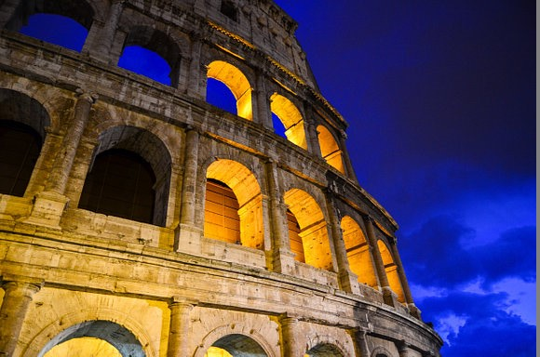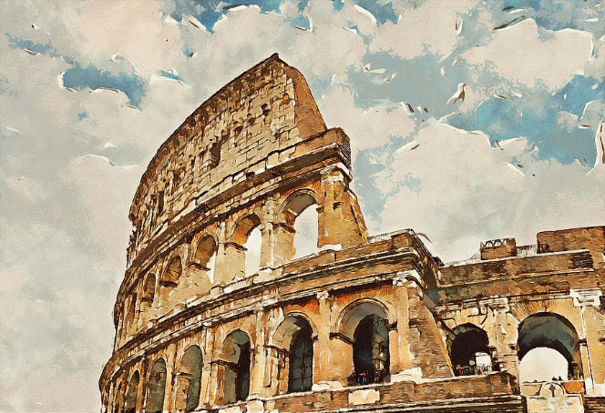
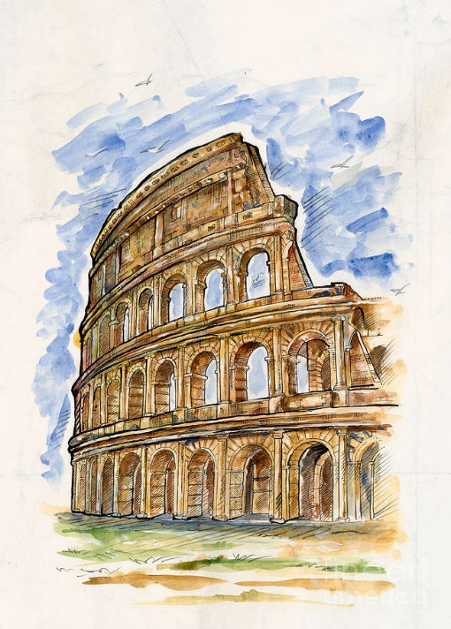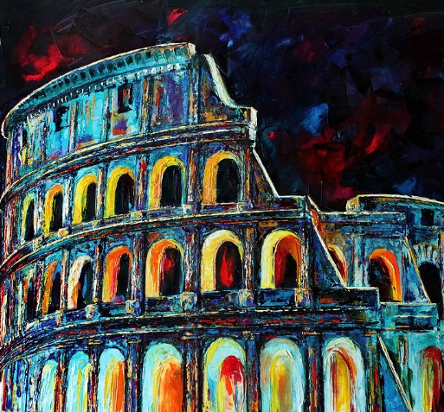
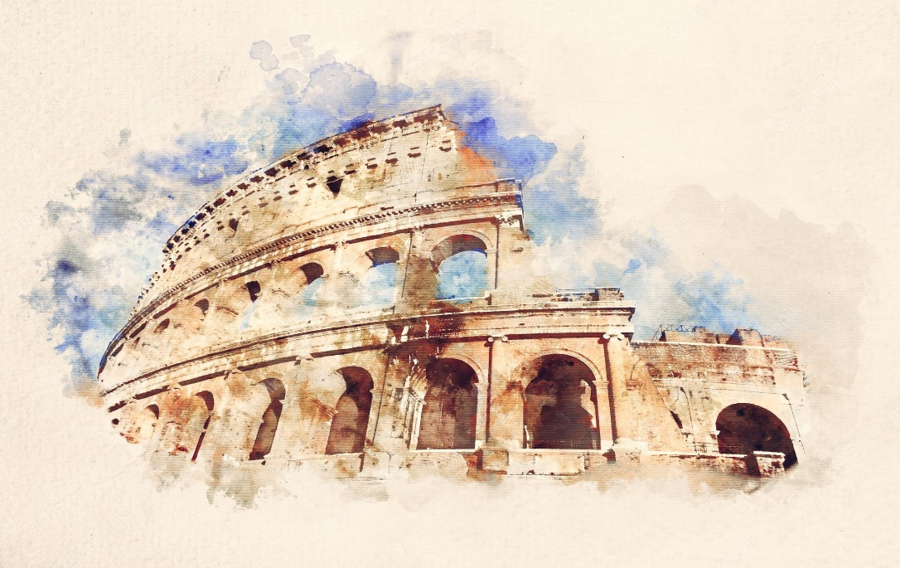
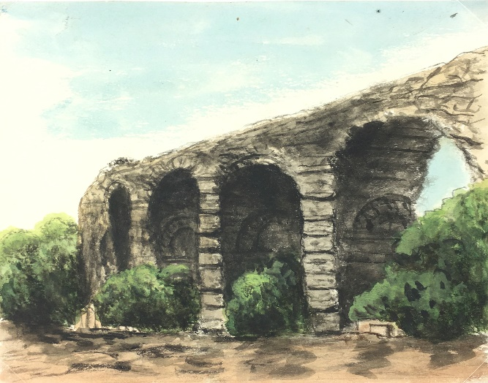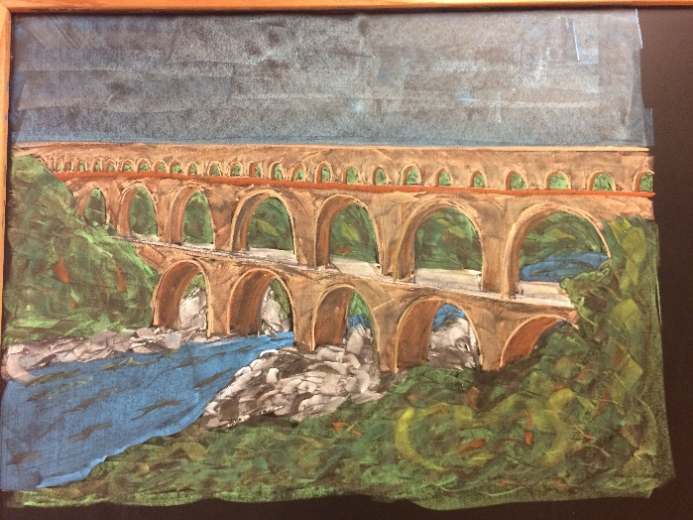
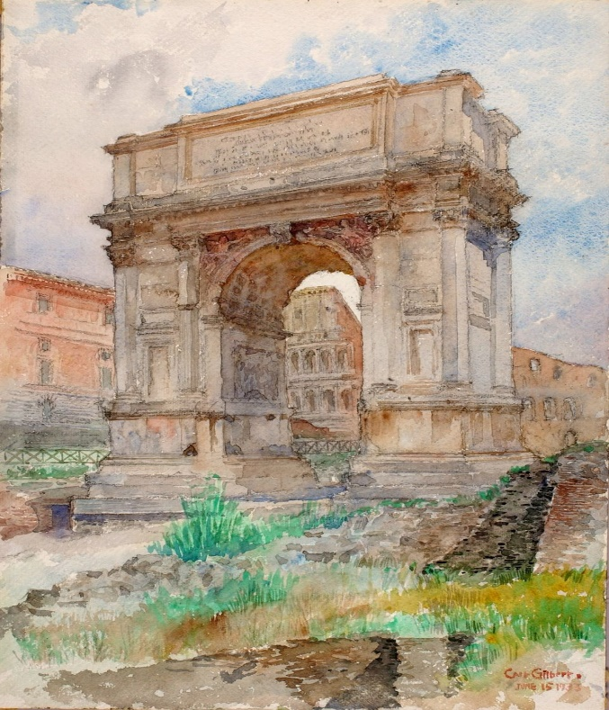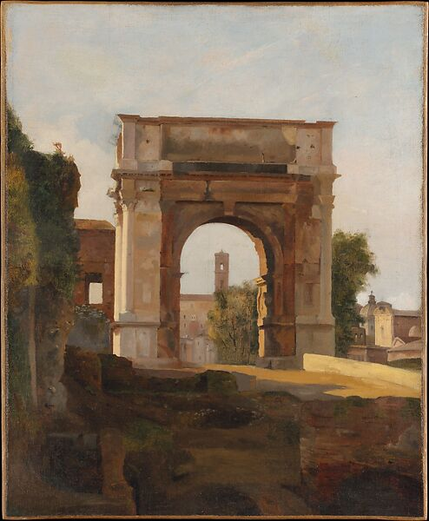

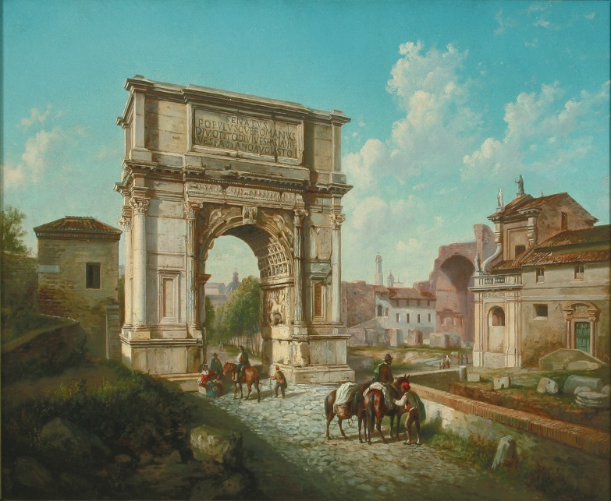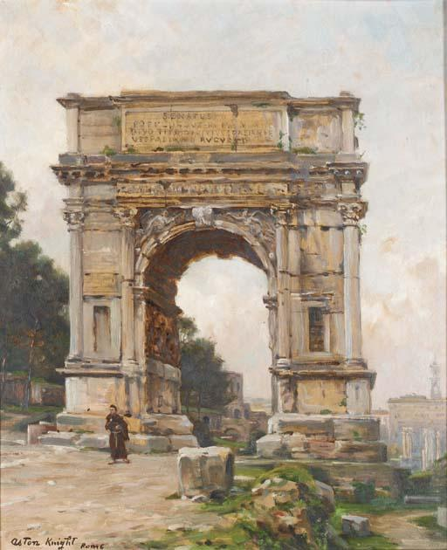
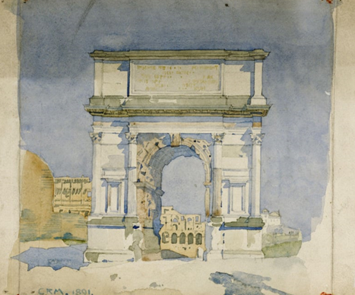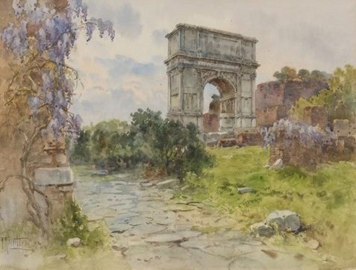
Leerlingwerk
Hier onder zie je leerlingenwerk n.a.v. de lessen over de Romeinen. Er is steeds begonnen met alleen de achtergrond. Die hebben we laten drogen. De volgende dag hebben we de onderwerpen er in geschilderd. Een enkele leerling had nog een 3e dag nodig voor een paar details.

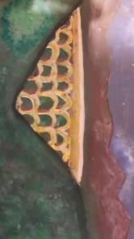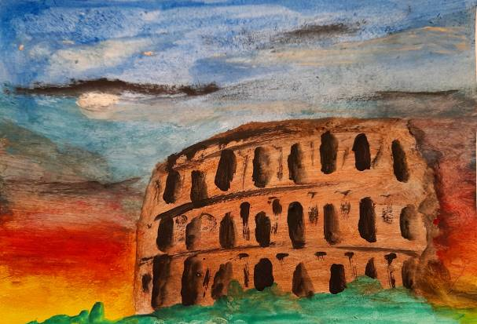
Aquaduct Colosseum

Volgende pagina: meer Colosseum schilderingen van leerlingen.
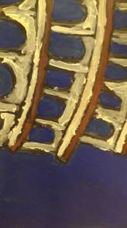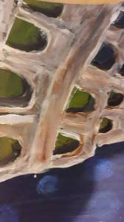
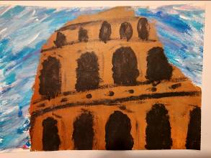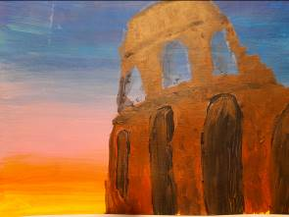
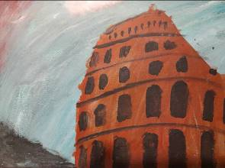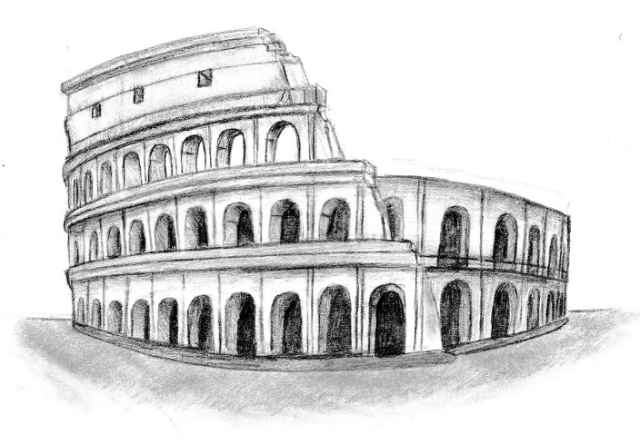
Hier boven: Leerlingwerk. Variaties op het thema Colosseum. Rechts: Is schilderen toch te lastig, dan kan tekenen ook heel goed en kan thuis makkelijker als huiswerk afgemaakt worden! Ook dit is leerlingwerk 9e klas!
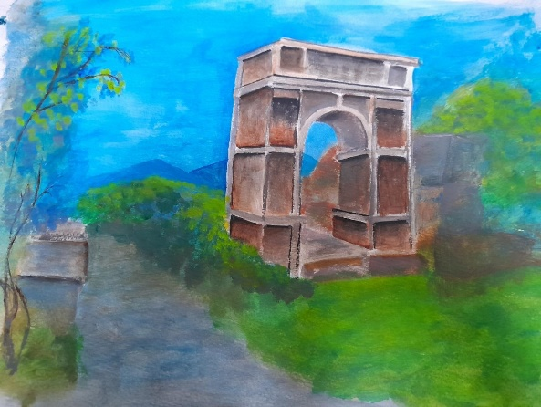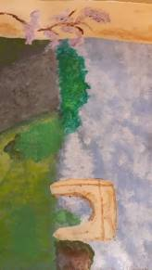
Links: mijn voorbeeld, geschilderd op A-3 formaat om op het bord te kunnen hangen met magneetjes. Rechts en verder alles hier onder is leerlingwerk

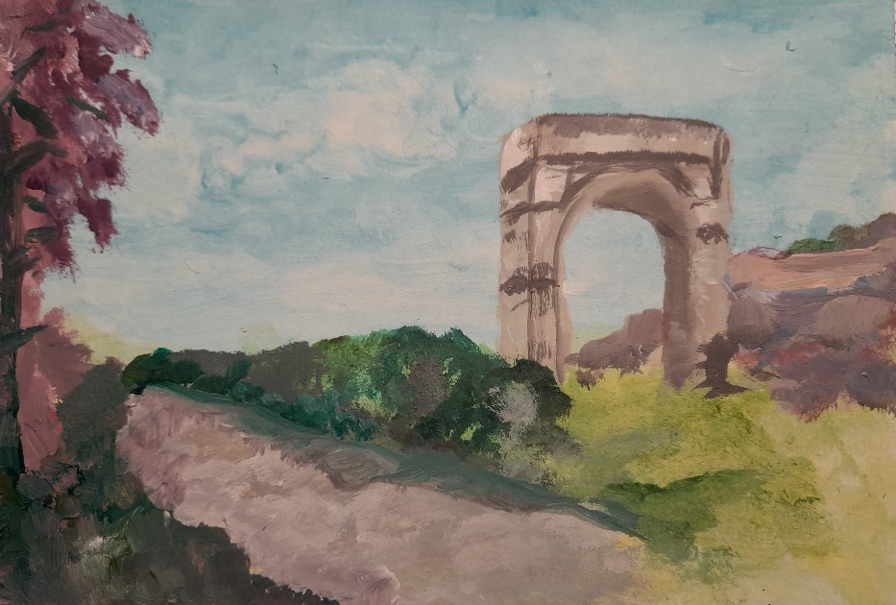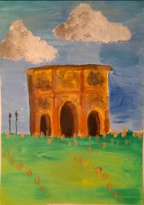
Hier boven: Nog twee triomfbogen, geschilderd door een andere klas

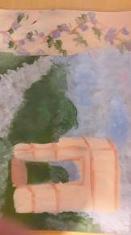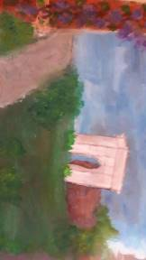
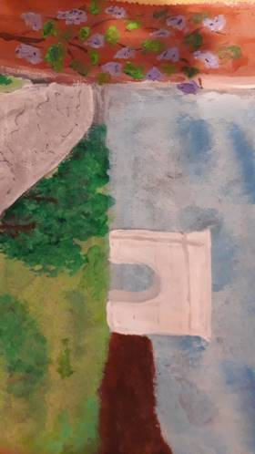
0-0-0-0-0

